Утверждаю.
Директор школы:
_________ И.С.Харламова

ИНСТРУКЦИЯ №40

Тема: Ядовитые грибы
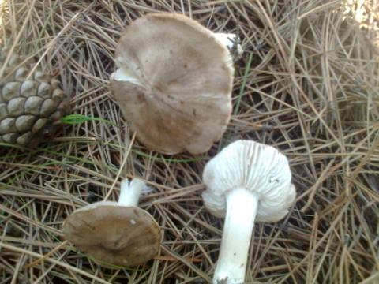
Никогда не пробуй на вкус незнакомые растения и грибы.
- Помни! Съев ядовитое растение или гриб – можешь отравиться!
- Ядовитое растение может быть очень привлекательным на вид.
- Научись различать ядовитые грибы от съедобных.
- Помни! У грибов есть опасные ядовитые двойники.
- Берегитесь бледной поганки! В ней содержится самый сильный из всех грибных ядов. Съеденный кусочек бледной поганки сильнее укуса змеи.
- Запомните, самый простой способ избежать грибных отравлений — собирать только те грибы, которые вам хорошо известны.
- Помни! Соблюдая правила безопасности, вы сохраняете своё здоровье и свою жизнь!
Грибы являются опасным продуктом питания, который может привести к отравлению, а иногда и смерти. Отравление организма вызывают токсины, алкалоиды и соединения тяжелых металлов, которые содержатся в грибах.

Основные причины отравлений:
- употребление ядовитых грибов;
- неправильное приготовление условно съедобных грибов;
- употребление старых или испорченных съедобных грибов;
- употребление грибов, которые имеют двойников или изменились вследствие мутации (даже белые грибы и подберезовики имеют своих опасных двойников).
Симптомы отравления: тошнота, рвота, боль в животе, усиленное потоотделение, снижение артериального давления, судороги, непроизвольное мочеиспускание, понос, развитие симптомов сердечно-сосудистой недостаточности.
Как не отравится грибами:
Покупайте грибы только в отведенных для их продажи местах (магазинах, теплицах, специализированных киосках), особенно избегайте стихийных рынков. Собирайте и покупайте только те грибы, о которых вам известно, что они съедобны.
Не собирайте грибы:
• если не уверены, что знаете их - какими бы аппетитными они не казались;
• вблизи транспортных магистралей, на промышленных пустырях, бывших мусорниках, в химически и радиационно опасных зонах;
• неизвестные, особенно с цилиндрической ножкой, в основе которой есть утолщение "клубень", окруженный оболочкой;
• с поврежденной ножкой, старые, вялые, червивые или покрытые слизью;
• никогда не собирайте пластинчатые грибы, ядовитые грибы маскируются под них;
• "шампиньоны" и "шампиньоны", у которых пластинки нижней поверхности шляпки гриба белого цвета.
Не пробуйте сырые грибы на вкус.
Что делать при отравлении: Первичные признаки отравления (тошнота, рвота, боль в животе, понос) - появляются через 1-4 часа после употребления грибов, в зависимости от вида гриба, возраста и состояния здоровья потерпевшего, количества съеденных грибов.
Боль и приступы рвоты повторяются несколько раз через 6-48 часов, а смерть наступает через 5-10 дней после отравления.

Первая помощь при отравлении грибами.
Вызовите "Скорую медицинскую помощь". Одновременно, не ожидая ее прибытия, немедленно промойте желудок: выпейте 5-6 стаканов кипяченой воды или бледно-розового раствора марганцовки; нажмите пальцами на корень языка, чтобы вызвать рвоту; примите активированный уголь (4-5 таблеток), когда промывные воды станут чистыми.
После оказания первой помощи: дайте выпить потерпевшему крепкий чай, кофе, или слегка подсоленную воду, восстановите тем самым водно-солевой баланс; положите на живот и к ногам потерпевшего грелки для облегчения его состояния.
Запрещается:
Употреблять любые лекарства и еду, а особенно алкогольные напитки, молоко, - это может ускорить всасывание токсинов грибов в кишечнике. Заниматься любыми другими видами самолечения.
Запомните: Отравление грибами очень тяжело поддается лечению!
Основная причина грибных отравлений — неумение распознавать съедобные и ядовитые грибы, неправильное приготовление блюд из некоторых съедобных грибов, а также возможные мутации съедобных грибов.

